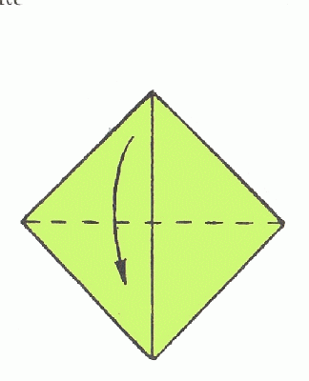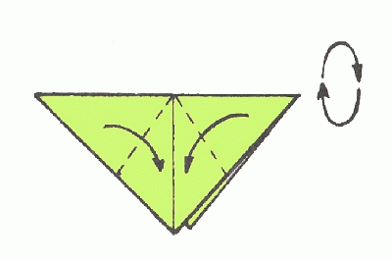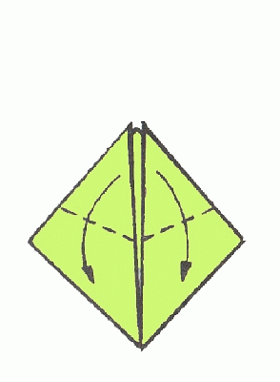
1. Квадрат перегните по диагоналям 2. Углы согните к середине. 3.Уголки отогните.
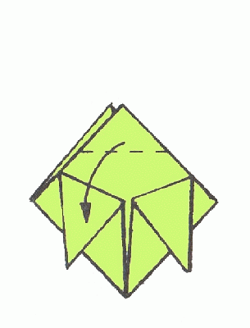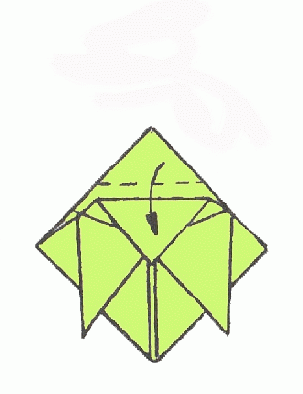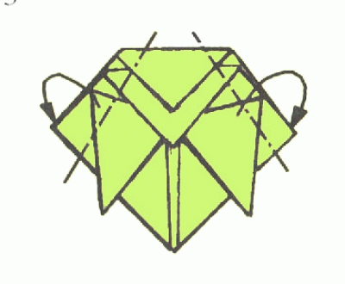
4. Опустите верхний угол вниз. 5. Второй угол опустите на него,
образовав небольшой отступ. 6. Согните указанные части. 7. Готовое изделие

